X ĐẠI HỌC BÁCH KHOA HÀ NỘI

TRƯỜNG CÔNG NGHỆ THÔNG TIN VÀ TRUYỀN THÔNG

──────── * ───────



**BÀI TẬP LỚN**

MÔN: NHẬP MÔN CÔNG NGHỆ PHẦN MỀM

**PHẦN MỀM QUẢN LÝ CHUNG CƯ BLUEMOON**

Nhóm : **6**

Mã lớp học : **154019**

Giáo viên hướng dẫn : ThS. Nguyễn Mạnh Tuấn

Danh sách sinh viên thực hiện:

|  |  |  |  |
| --- | --- | --- | --- |
| **STT** | **Họ tên** | **Mã sinh viên** | **Email** |
| 1 | Lê Đức Huy | 20210429 | huy.ld210429@sis.hust.edu.vn |
| 2 | Vũ Quang Nam | 20215622 | nam.vq215622@sis.hust.edu.vn |
| 3 | Đỗ Xuân Trọng | 20210865 | trong.dx210865@sis.hust.edu.vn |
| 4 | Nguyễn Quang Đông | 20225284 | Dong.nq225284@sis.hust.edu.vn |
| 5 | Cao Văn Bảo | 20225166 | Bao.cv225166@sis.hust.edu.vn |

***Hà Nội, tháng 11 năm 2024***

MỤC LỤC

MỤC LỤC 2

LỜI NÓI ĐẦU 4

PHÂN CÔNG THÀNH VIÊN TRONG NHÓM 5

CHƯƠNG 1. KHẢO SÁT BÀI TOÁN 6

1.1. Mô tả yêu cầu bài toán 6

1.2. Khảo sát bài toán 7

1.3. Xác định thông tin cơ bản cho nghiệp vụ của bài toán 7

CHƯƠNG 2. ĐẶC TẢ YÊU CẦU BÀI TOÁN 9

2.1. Giới thiệu chung 9

2.2. Biểu đồ use case 11

2.2.1. Biểu đồ use case tổng quan 11

2.2.2. Biểu đồ use case phân rã mức 2 12

2.3. Đặc tả use case 14

2.4. Các yêu cầu phi chức năng 27

CHƯƠNG 3. PHÂN TÍCH YÊU CẦU 28

3.1. Xác định các lớp phân tích 28

3.2. Xây dựng biểu đồ trình tự 37

3.3. Xây dựng biểu đồ lớp phân tích 49

3.4. Xây dựng biểu đồ thực thể liên kết (ERD) 49

CHƯƠNG 4. THIẾT KẾ CHƯƠNG TRÌNH 51

4.1. Thiết kế kiến trúc 51

4.2. Thiết kế cơ sở dữ liệu 52

4.3. Thiết kế chi tiết các gói 55

4.4. Thiết kế chi tiết lớp 55

4.5. Sơ đồ lớp chi tiết 57

4.6. Thiết kế giao diện 57

CHƯƠNG 5. XÂY DỰNG CHƯƠNG TRÌNH MINH HỌA 58

5.1. Thư viện và công cụ sử dụng 58

5.2. Kết quả chương trình minh họa 58

5.3. Giao diện minh hoạ các chức năng của chương trình 60

CHƯƠNG 6. KIỂM THỬ CHƯƠNG TRÌNH 69

6.1. Kiểm thử các chức năng đã thực hiện 69

*6.1.1.* *Kiểm thử cho chức năng “Đăng nhập”* 69

*6.1.2.* *Kiểm thử cho chức năng “Thêm cư dân”* 69

*6.1.3.* *Kiểm thử cho chức năng “Sửa thông tin cư dân”* 70

*6.1.4.* *1.1.4.* *Kiểm thử cho chức năng “Xóa cư dân”* 70

*6.1.5.* *Kiểm thử cho chức năng “Thay đổi nhân khẩu: Chuyển hộ khẩu”* 70

*6.1.6.* *Kiểm thử cho chức năng “Thay đổi nhân khẩu: Đăng ký tạm trú”* 70

*6.1.7.* *1.1.7.* *Kiểm thử cho chức năng “Thay đổi nhân khẩu: Đăng ký tạm vắng”* 71

*6.1.8.* *Kiểm thử cho chức năng “Lịch sử cư trú”* 71

*6.1.9.* *Kiểm thử cho chức năng “Thêm chủ căn hộ”* 71

*6.1.10.* *Kiểm thử cho chức năng “Sửa chủ căn hộ”* 71

*6.1.11.* *Kiểm thử cho chức năng “Xóa chủ căn hộ”* 72

*6.1.12.* *Kiểm thử cho chức năng “Thống kê nhân khẩu”* 72

*6.1.13.* *Kiểm thử cho chức năng “Thêm loại phí”* 72

*6.1.14.* *Kiểm thử cho chức năng “Sửa loại phí”* 72

*6.1.15.* *Kiểm thử cho chức năng “Xóa loại phí”* 73

*6.1.16.* *Kiểm thử cho chức năng “Nộp phí”* 73

*6.1.17.* *Kiểm thử cho chức năng “Danh sách đã nộp phí”* 73

*6.1.18.* *Kiểm thử cho chức năng “Sửa Thông tin cá nhân”* 73

*6.1.19.* *Kiểm thử cho chức năng “Đổi mật khẩu”* 73

*6.1.20.* *Kiểm thử cho chức năng “Đăng xuất”* 74

6.2. Kiểm thử yêu cầu phi chức năng 74

KẾT LUẬN VÀ HƯỚNG PHÁT TRIỂN 75

TÀI LIỆU THAM KHẢO 76

LỜI NÓI ĐẦU

Những năm gần đây, với sự phát triển vượt bậc của đô thị hóa và sự gia tăng đáng kể về số lượng cư dân sinh sống trong các khu đô thị đa dạng, việc quản lý các chung cư trở nên ngày càng phức tạp. Một trong những khía cạnh quan trọng nhất của quản lý chung cư đó là việc quản lý thu phí và quản lý cư dân. Để giải quyết những thách thức này một cách hiệu quả và minh bạch, việc sử dụng phần mềm quản lý thu phí và dân cư trở nên ngày càng cần thiết. Vì thế nhóm chúng em đã quyết định chọn đề tài: ”Xây dựng phần mềm quản lý chung cư” nhằm cải thiện quá trình thu phí, tăng tính minh bạch, quản lý cư dân, căn hộ, phương tiện và giảm bớt gánh nặng cho các cơ quan quản lý và cư dân. Phần mềm được phát triển dưới dạng một ứng dụng desktop với công nghệ Java, thiết kế giao diện với phần mềm Scene Builder, và dữ liệu của phần mềm được lưu trữ tập trung trên MySQL. Việc thực hiện đề tài này không chỉ tạo ra một ứng dụng hữu ích mà còn là cơ hội để chúng em có thể học hỏi, rèn luyện kỹ năng làm việc nhóm trong một dự án, đồng thời đáp ứng nhu cầu thực tế của các chung cư.

PHÂN CÔNG THÀNH VIÊN TRONG NHÓM

|  |  |  |  |  |
| --- | --- | --- | --- | --- |
| **Họ và tên** | **Email** | **Điện thoại** | **Tổng hợp công việc thực hiện** | **Đánh giá** |
| Lê Đức Huy | huy.ld210429@sis.hust.edu.vn | 0964081173 | Nhóm trưởng, Giao việc và kiểm soát tiến độ các thành viên.  Triển khai backend chức năng đăng nhập và quản lý cư dân | Thực hiện tốt |
| Vũ Quang Nam | nam.vq215622@sis.hust.edu.vn |  | Triển khai backend chức năng quản lý phí thu | Thực hiện tốt |
| Đỗ Xuân Trọng | trong.dx210865@sis.hust.edu.vn |  | Triển khai frontend cho chức năng quản lý cư dân | Thực hiện tốt |
| Nguyễn Quang Đông | Dong.nq225284@sis.hust.edu.vn |  | Triển khai frontend cho chức năng đăng nhập, chỉnh sửa giao diện tất cả các phần | Thực hiện tốt |
| Cao Văn Bảo | Bao.cv225166@sis.hust.edu.vn | 0367581622 | Triển khai frontend cho chức năng quản lý phí thu | Thực hiện tốt |

# KHẢO SÁT BÀI TOÁN

## Mô tả yêu cầu bài toán

Chung cư BlueMoon tọa lạc ngay ngã tư Văn Phú được khởi công xây dựng năm 2021 và hoàn thành vào 2023. Chung cư được xây dựng trên diện tích 450m2, gồm 30 tầng, tầng 1 làm kiot, 4 tầng đế, 24 tầng nhà ở và 1 tầng penhouse. Khi sở hữu nhà chung cư, hộ gia đình hoặc chủ sở hữu sẽ phải bỏ ra một khoản kinh phí đóng định kỳ để thực hiện vận hành và bảo dưỡng thường xuyên về cơ sở vật chất. Các hoạt động quản lý và thu phí ở chung cư BlueMoon được thực hiện bởi Ban quản trị chung cư do nhân dân sinh sống ở đây bầu ra   
 Hàng tháng Ban quản trị chung cư lập danh sách các khoản phí cần đóng với mỗi hộ gia đình và gửi thông báo thu tiền. Các khoản phí chung cư gồm nhiều loại:

+ Phí dịch vụ chung cư, đây là loại phí bắt buộc nộp theo tháng, ban quản lý chung cư để chi trả vào các việc như: Lau dọn vệ sinh và bảo dưỡng các khu vực chung, làm đẹp cảnh quan của các khu vực chung; thu gom rác thải, bảo dưỡng sân vườn; đảm bảo an ninh... Phí dịch vụ chung cư được tính theo diện tích căn hộ sở hữu, hiện nay dao động từ 2.500 đồng tới 16.500 đồng/m2/tháng.  
 + Phí quản lý chung cư, đây cũng là chi phí bắt buộc nộp theo tháng, dùng cho tất cả các hoạt động quản lý cũng như vận hành nhà chung cư. Chi phí này phụ thuộc vào tiêu chuẩn, chất lượng của dự án chung cư đó ví dụ như chung cư cao cấp, chung cư thường hay nhà chung cư giá rẻ. Với chung cư BlueMoon phí quản lý ở mức từ 7.000 đồng/m2.

+ Các khoản đóng góp mà ban quản trị phối hợp với chính quyền địa phương, tổ dân phố để thực hiện thu (ví dụ quỹ vì người nghèo, quỹ biển đảo, quỹ từ thiện,...). Các khoản đóng góp này thu theo từng đợt, không bắt buộc và thu theo tinh thần tự nguyện.

Ban quản trị hiện đang quản lý việc thu phí theo phương thức thủ công, có sử dụng một số công cụ hỗ trợ như Excel nhưng hiệu quả quản lý chưa cao. Hiện tại Ban quản trị có nhu cầu xây dựng một phần mềm quản lý thu các loại phí tại chung cư BlueMoon.

Trong phiên bản v1.0 của phần mềm, các chức năng cơ bản cần xây dựng cho Ban quản trị bao gồm: quản lý thông tin các khoản thu phí đóng góp, quản lý thu phí của các hộ gia đình. Ngoài ra phần mềm cũng cần cung cấp chức năng tra cứu, tìm kiếm và một số thông tin thống kê cơ bản giúp Ban quản trị nắm được hiện trạng các khoản thu. Nhằm giúp cho các hoạt động quản lý khác ở chung cư được thuận tiện và thông suốt, Ban quản trị muốn xây dựng thêm các chức năng quản lý thông tin cơ bản về các hộ gia đình (hộ khẩu) và nhân dân (nhân khẩu) đang sinh sống tại BlueMoon. Các chức năng này giúp Ban quản trị có thể cung cấp thông tin (chi tiết về hộ gia đình, nhân khẩu trong hộ, các hoạt động biến đổi nhân khẩu, tạm vắng, tạm trú,...) cho cơ quan chức năng khi được yêu cầu. Các chức năng này chỉ truy cập được sau khi Ban quản trị đăng nhập thành công với tài khoản đã cung cấp. Ban quản trị cũng có thể quản lý các thông tin cá nhân và thay đổi mật khẩu đăng nhập.

Trong phiên bản v2.0 phát triển tiếp theo của phần mềm, Ban quản trị muốn xây dựng thêm chức năng quản lý các khoản thu: Phí gửi xe ở chung cư: thu từng tháng theo thông tin phương tiện đăng ký của hộ gia đình, trong đó phí gửi xe máy hàng tháng là 70.000/xe/một tháng và phí gửi ô tô là 1.200.000 nghìn đồng/xe/một tháng. Chi phí điện, nước, internet, đây là các khoản phí mà Ban quản trị thu hộ từng tháng theo thông báo từ các công ty cung cấp dịch vụ tương ứng.

## Khảo sát bài toán

Một số biểu mẫu theo yêu cầu của bài toán được thu thập:

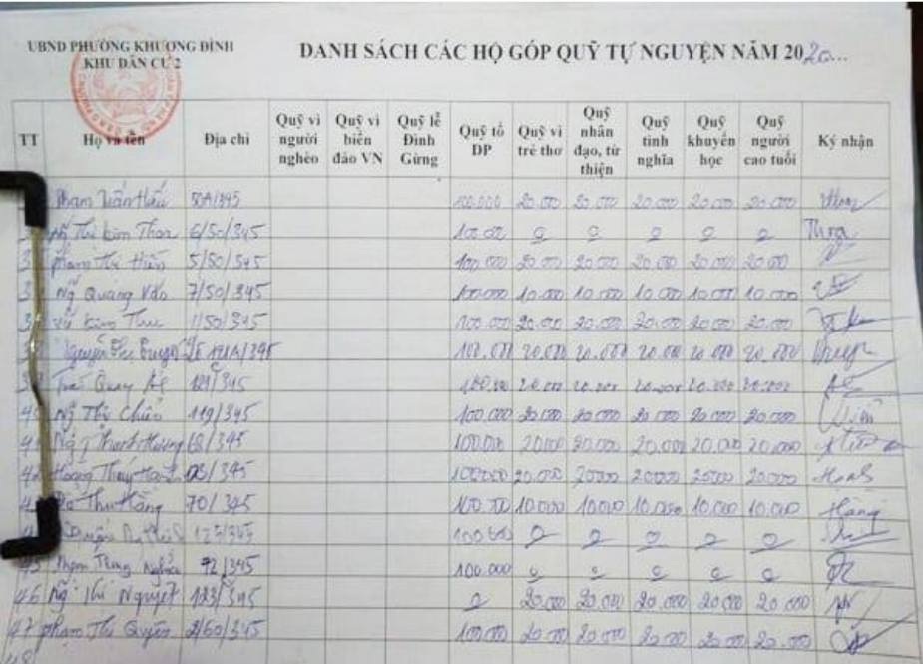

## Xác định thông tin cơ bản cho nghiệp vụ của bài toán

|  |  |  |
| --- | --- | --- |
| **Input** | **Process** | **Output** |
| **-** Thông tin từng căn hộ. | - Có thể thêm, sửa, xóa và thống kê nhân khẩu. | - Danh sách căn hộ. |
| **-** Thông tin từng cư dân. | - Có thể thêm, sửa, xóa, thay đổi nhân khẩu và xem lịch sử cư trú. | - Danh sách cư dân. |
| **-** Thông tin phương tiện. | - Có thể thêm, sửa, xóa phương tiện. | - Danh sách phương tiện. |
| **-** Thông tin các loại phí thu. | - Có thể thêm, sửa, xóa loại phí, xác nhận nộp phí và xem danh sách đã nộp phí. | - Danh sách loại phí. |

# ĐẶC TẢ YÊU CẦU BÀI TOÁN

## Giới thiệu chung

|  |  |  |
| --- | --- | --- |
| **STT** | **Tên tác nhân** | **Mô tả tác nhân** |
| 1 | Ban quản trị | Quản lý cư dân, phương tiện, khoản phí thu, danh sách phí thu |

|  |  |  |  |  |  |
| --- | --- | --- | --- | --- | --- |
| **STT** | **Mã usecase** | **Tên usecase** | **Mô tả Usecase** | **Tác nhân tương tác** | **Độ phức tạp** |
| 1 | UC01 | Đăng nhập | Cho phép người dùng đăng nhập vào hệ thống | Ban quản trị chung cư |  |
| 2 | UC02 | Đăng xuất | Cho phép người dùng đăng xuất khỏi hệ thống | Ban quản trị chung cư |  |
| 3 | UC03 | Sửa Thông tin | Cho phép người dùng chỉnh sửa thông tin cá nhân | Ban quản trị chung cư |  |
| 4 | UC04 | Đổi mật khẩu | Cho phép người dùng đổi mật khẩu đăng nhập hệ thống | Ban quản trị chung cư |  |
| 5 | UC05 | Xem danh sách cư dân | Hiển thị danh sách cư dân | Ban quản trị chung cư |  |
| 6 | UC06 | Thêm cư dân | Thêm một cư dân mới | Ban quản trị chung cư |  |
| 7 | UC07 | Xóa cư dân | Xóa thông tin cư dân | Ban quản trị chung cư |  |
| 8 | UC08 | Sửa thông tin cư dân | Sửa thông tin cư dân trong danh sách cư dân | Ban quản trị chung cư |  |
| 9 | UC09 | Tìm kiếm theo tên cư dân | Tìm kiếm cư dân theo tên | Ban quản trị chung cư |  |
| 10 | UC10 | Xem danh sách căn hộ | Hiển thị danh sách căn hộ | Ban quản trị chung cư |  |
| 11 | UC11 | Thêm căn hộ | Thêm căn hộ mới | Ban quản trị chung cư |  |
| 12 | UC12 | Xoá căn hộ | Xoá một căn hộ đang có | Ban quản trị chung cư |  |
| 13 | UC13 | Sửa chủ căn hộ | Sửa tên chủ sở hữu căn hộ | Ban quản trị chung cư |  |
| 14 | UC14 | Tìm kiếm theo phòng | Tìm kiếm căn hộ theo tên phòng | Ban quản trị chung cư |  |
| 15 | UC15 | Xem danh sách phí | Xem thông tin khoản thu phí | Ban quản trị chung cư |  |
| 16 | UC16 | Thêm phí thu | Thêm khoản thu phí mới | Ban quản trị chung cư |  |
| 17 | UC17 | Xoá phí thu | Xoá khoản thu phí | Ban quản trị chung cư |  |
| 18 | UC18 | Sửa phí thu | Sửa khoản thu phí | Ban quản trị chung cư |  |
| 19 | UC19 | Tìm kiếm phí thu | Tìm kiếm thông tin khoản  thu phí | Ban quản trị chung cư |  |
| 20 | UC20 | Thanh toán phí | Thanh toán phí cho các căn hộ | Ban quản trị chung cư |  |
| 21 | UC21 | Tạo thanh toán hàng tháng | Thêm thanh toán hàng tháng | Ban quản trị chung cư |  |
| 22 | UC22 | Xem danh sách đã nộp | Xêm thông tin danh sách đã nộp phí | Ban quản trị chung cư |  |
| 23 | UC23 | Xem danh sách chưa nộp | Xem thông tin danh sách chưa nộp tiền | Ban quản trị chung cư |  |
| 24 | UC24 | Xem danh sách quá hạn | Xem thông tin danh sách đã quá hạn nộp tiền | Ban quản trị chung cư |  |
| 25 | UC25 | Thống kê nhân khẩu | Xem thông tin các cư dân trong một phòng | Ban quản trị chung cư |  |
| 26 | UC26 | Xem lịch sử cư trú | Xem lịch sử cư trú của cư dân | Ban quản trị chung cư |  |
| 27 | UC27 | Xem danh sách phương tiện | Xem danh sách các phương tiện được gửi | Ban quản trị chung cư |  |
| 28 | UC28 | Thêm phương tiện | Thêm phương tiện mới | Ban quản trị chung cư |  |
| 29 | UC29 | Xóa thông tin | Xóa thông tin một phương tiện | Ban quản trị chung cư |  |
| 30 | UC30 | Tìm kiếm phương tiện | Tìm kiếm phương tiện theo biển kiểm soát | Ban quản trị chung cư |  |

## Biểu đồ use case

### Biểu đồ use case tổng quan

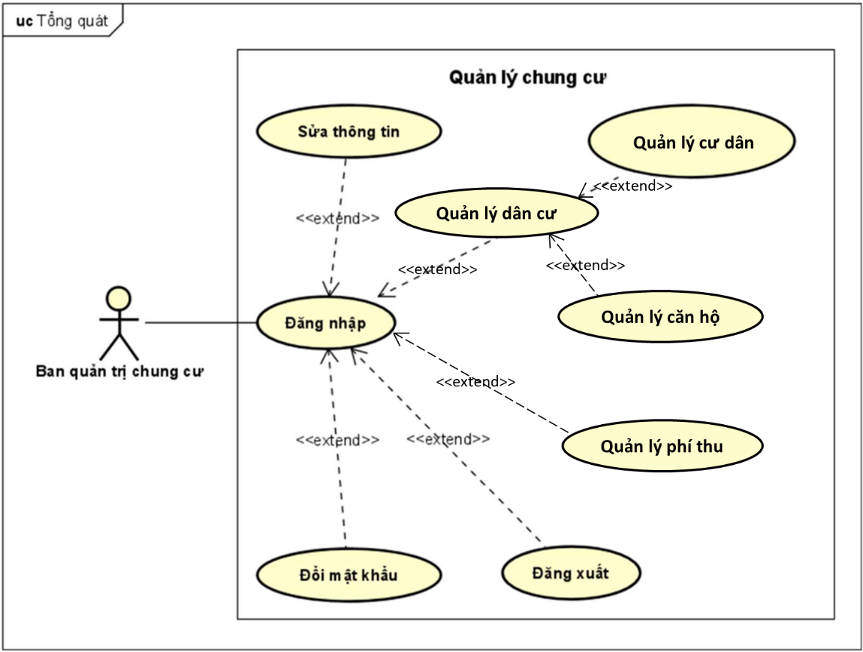

### Biểu đồ use case phân rã mức 2

* **Biểu đồ usecase phân rã cho “Quản lý cư dân”**

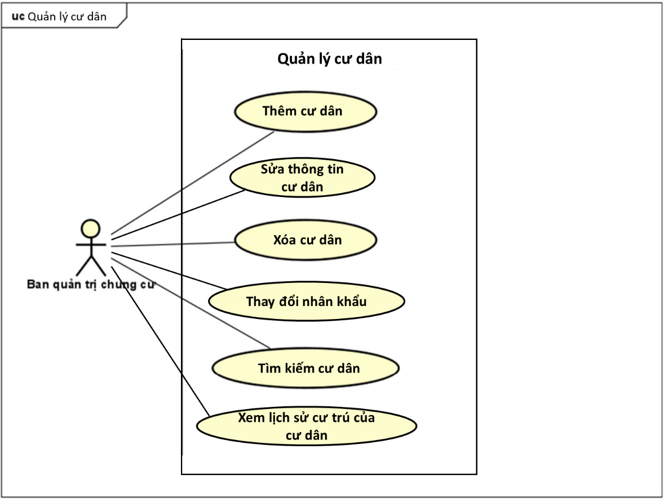

* **Biểu đồ usecase phân rã cho “Quản lý căn hộ”**

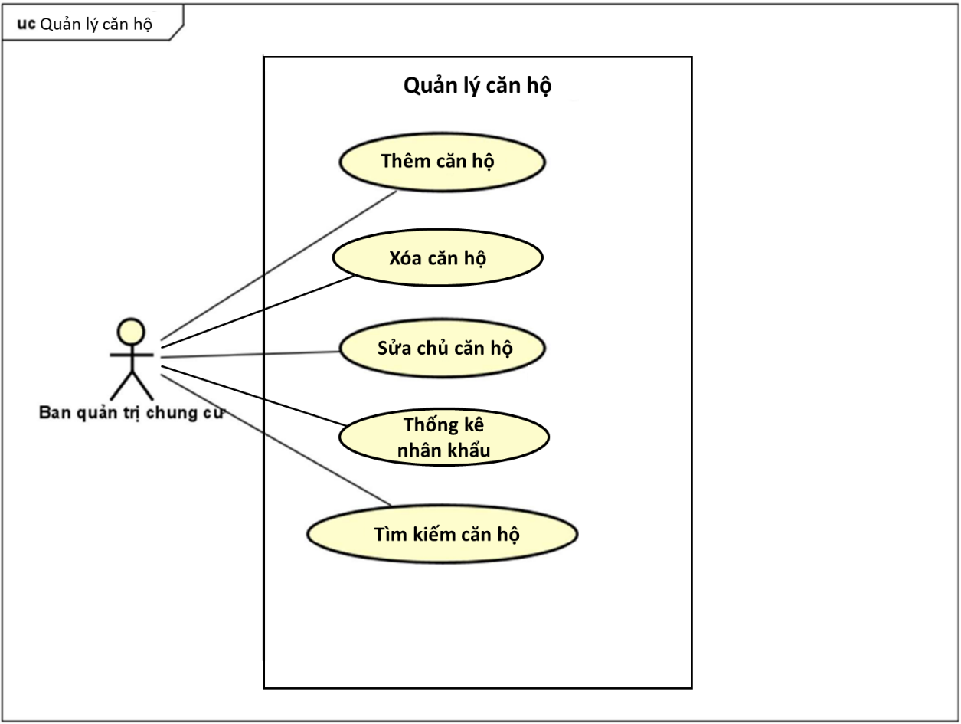

* **Biểu đồ usecase phân rã cho “Quản lý phí thu”**

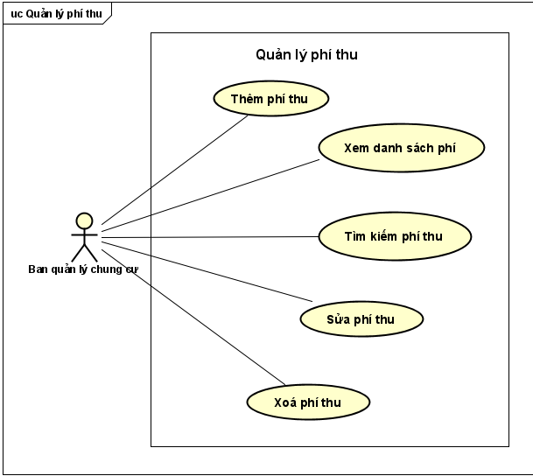

* **Biểu đồ usecase phân rã cho “Quản lý thanh toán”**

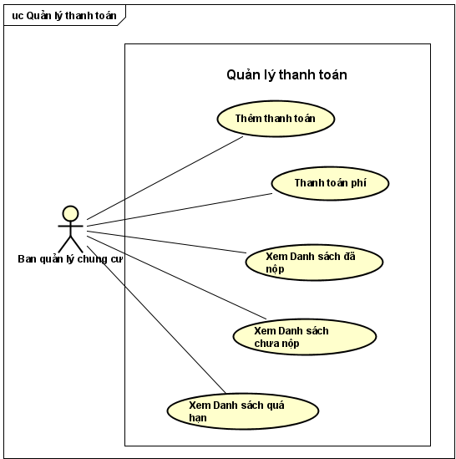

## Đặc tả use case

## *Đặc tả use case UC01 “Đăng nhập”*

|  |  |  |  |
| --- | --- | --- | --- |
| **Mã Use case** | UC001 | **Tên Use case** | Đăng nhập |
| **Tác nhân** | Ban quản trị chung cư | | |
| **Mô tả** | Cho phép một người dùng đăng nhập vào hệ thống | | |
| **Tiền điều kiện** | Người dùng có tài khoản trong hệ thống | | |
| **Hậu điều kiện** | Người dùng đăng nhập thành công | | |
| **Luồng sự kiện chính**  **(Thành công)** | |  |  |  | | --- | --- | --- | | **STT** | **Thực hiện bởi** | **Hành động** | | 1 | Ban quản trị chung cư | Nhập thông tin đăng nhập | | 2 | Ban quản trị chung cư | Yêu cầu đăng nhập | | 3 | Hệ thống | Kiểm tra thông tin đăng nhập | | 4 | Hệ thống | Hiển thị giao diện màn hình **trang chủ** | | | |
| **Luồng sự kiện thay thế** | |  |  |  | | --- | --- | --- | | **STT** | **Thực hiện bởi** | **Hành động** | | 3a. | Hệ thống | Thông báo sai tài khoản hoặc mật khẩu | | | |

* Dữ liệu đầu vào của thông tin cá nhân gồm các trường dữ liệu sau:

|  |  |  |  |  |  |
| --- | --- | --- | --- | --- | --- |
| **STT** | **Trường dữ liệu** | **Mô tả** | **Bắt buộc?** | **Điều kiện hợp lệ** | **Ví dụ** |
|  | Tài khoản |  | Có |  | admin |
|  | Mật khẩu |  | Có |  | 1234 |

***Đặc tả use case UC02 “Đăng xuất”***

|  |  |  |  |
| --- | --- | --- | --- |
| **Mã Use case** | UC02 | **Tên Use case** | Đăng xuất |
| **Tác nhân** | Ban quản trị chung cư | | |
| **Mô tả** | Cho phép người dùng đăng xuất khỏi hệ thống | | |
| **Tiền điều kiện** | Người dùng đã đăng nhập vào hệ thống với tài khoản hợp lệ, người dùng đang đang ở trang **tài khoản** | | |
| **Luồng sự kiện chính**  **(Thành công)** | |  |  |  | | --- | --- | --- | | **STT** | **Thực hiện bởi** | **Hành động** | |  | Ban quản trị chung cư | Yêu cầu đăng xuất | |  | Hệ thống | Hiển thị Alert lựa chọn | |  | Ban quản trị chung cư | Chọn “OK” | |  | Hệ thống | Thoát khỏi giao diện màn hình **trang tài khoản** | |  | Hệ thống | Hiển thị giao diện màn hình **trang đăng nhập** | | | |
| **Luồng sự kiện thay thế** | |  |  |  | | --- | --- | --- | | **STT** | **Thực hiện bởi** | **Hành động** | | 2a. | Ban quản trị chung cư | Chọn “CANCEL” | | 3a. | Hệ thống | Đóng Alert | | | |
| **Hậu điều kiện** | Người dùng đăng xuất khỏi hệ thống | | |

***Đặc tả use case UC03 “Sửa thông tin”***

|  |  |  |  |
| --- | --- | --- | --- |
| **Mã Use case** | UC03 | **Tên Use case** | Sửa thông tin |
| **Tác nhân** | Ban quản trị chung cư | | |
| **Mô tả** | Cho phép người dùng chỉnh sửa thông tin cá nhân | | |
| **Tiền điều kiện** | Người dùng đã đăng nhập vào hệ thống với tài khoản hợp lệ, người dùng đang ở **trang tài khoản** | | |
| **Hậu điều kiện** | Thông tin cá nhân của người dùng được chỉnh sửa | | |
| **Luồng sự kiện chính** | |  |  |  | | --- | --- | --- | | **STT** | **Thực hiện bởi** | **Hành động** | | 1 | Ban quản trị chung cư | Chọn “Sửa thông tin cá nhân” | | 2 | Hệ thống | Hiển thị giao diện pop-up thông tin cá nhân có thể chính sửa | | 3 | Ban quản trị chung cư | Thay đổi những trường thông tin mong muốn | | 4 | Ban quản trị chung cư | Chọn “OK” | | 5 | Hệ thống | Kiểm tra thông tin được chỉnh sửa | | 6 | Hệ thống | Kiểm tra xác nhận mật khẩu | | 7 | Hệ thống | Lưu thay đổi | | 7 | Hệ thống | Hiển thị Alert cập nhật thành công | | 8 | Hệ thống | Đóng pop-up | | | |
| **Luồng sự kiện thay thế** | |  |  |  | | --- | --- | --- | | **STT** | **Thực hiện bởi** | **Hành động** | | 4a. | Ban quản trị chung cư | Chọn “CANCEL” | | 5a. | Hệ thống | Đóng pop-up | | 6a. | Hệ thống | Thông báo sai mật khẩu | | | |

***Đặc tả use case UC04 “Đổi mật khẩu”***

|  |  |  |  |
| --- | --- | --- | --- |
| **Mã Use case** | UC04 | **Tên Use case** | Đổi mật khẩu |
| **Tác nhân** | Ban quản trị chung cư | | |
| **Mô tả** | Cho phép người dùng đổi mật khẩu đăng nhập vào hệ thống | | |
| **Tiền điều kiện** | Người dùng đã đăng nhập vào hệ thống với tài khoản hợp lệ, người dùng đang ở **trang tài khoản** | | |
| **Hậu điều kiện** | Mật khẩu của người dùng được thay đổi | | |
| **Luồng sự kiện chính** | |  |  |  | | --- | --- | --- | | **STT** | **Thực hiện bởi** | **Hành động** | | 1 | Ban quản trị chung cư | Chọn “Đổi mật khẩu” | | 2 | Hệ thống | Hiển thị giao diện pop-up đổi mật khẩu | | 3 | Ban quản trị chung cư | Nhập thông tin mật khẩu | | 4 | Hệ thống | Kiểm tra thông tin mật khẩu | | 5 | Ban quản trị chung cư | Chọn “OK” | | 6 | Hệ thống | Lưu mật khẩu mới | | 7 | Hệ thống | Đóng pop-up | | | |
| **Luồng sự kiện thay thế** | |  |  |  | | --- | --- | --- | | **STT** | **Thực hiện bởi** | **Hành động** | | 4a | Hệ thống | Hiển thị thông báo mật khẩu nhập lại không trùng với mật khẩu mới | | 4b | Hệ thống | Hiển thị thông báo mật khẩu cũ sai | | 5a | Ban quản trị chung cư | Chọn “CANCEL” | | 6a | Hệ thống | Đóng pop-up | | | |

* Dữ liệu đầu vào của thông tin cá nhân gồm các trường dữ liệu sau:

|  |  |  |  |  |  |
| --- | --- | --- | --- | --- | --- |
| **STT** | **Trường dữ liệu** | **Mô tả** | **Bắt buộc?** | **Điều kiện hợp lệ** | **Ví dụ** |
| 1. | Mật khẩu cũ |  | Có |  | 1234 |
| 2. | Mật khẩu mới |  | Có |  | admin123 |
| 3 | Mật khẩu nhập lại |  | Có |  | admin123 |

***Đặc tả use case UC05 “Xem danh sách cư dân”***

|  |  |  |  |
| --- | --- | --- | --- |
| **Mã Use case** | UC05 | **Tên Use case** | Xem danh sách cư dân |
| **Tác nhân** | Ban quản trị chung cư | | |
| **Mô tả** | Hiển thị danh sách cư dân | | |
| **Tiền điều kiện** | Người dùng đã đăng nhập vào hệ thống với tài khoản hợp lệ | | |
| **Hậu điều kiện** |  | | |
| **Luồng sự kiện chính** | |  |  |  | | --- | --- | --- | | **STT** | **Thực hiện bởi** | **Hành động** | | 1 | Ban quản trị chung cư | Chọn mục “Cư dân” | | 2 | Hệ thống | Hiển thị danh sách nhân khẩu | | | |
| **Luồng sự kiện thay thế** | Không có | | |

***Đặc tả use case UC06 “Thêm cư dân”***

|  |  |  |  |
| --- | --- | --- | --- |
| **Mã Use case** | UC06 | **Tên Use case** | Thêm cư dân |
| **Tác nhân** | Ban quản trị chung cư | | |
| **Mô tả** | Hiển thị danh sách cư dân | | |
| **Tiền điều kiện** | Người dùng đã đăng nhập vào hệ thống với tài khoản hợp lệ | | |
| **Hậu điều kiện** | Thêm một cư dân mới vào danh sách cư dân trong hệ thống | | |
| **Luồng sự kiện chính** | |  |  |  | | --- | --- | --- | | **STT** | **Thực hiện bởi** | **Hành động** | | 1 | Ban quản trị chung cư | Chọn mục “Cư dân” | | 2 | Ban quản trị chung cư | Chọn “Thêm cư dân” | | 3 | Hệ thống | Hiển thị giao diện thêm cư dân mới | | 4 | Ban quản trị chung cư | Nhập thông tin cư dân mới | | 5 | Hệ thống | Kiểm tra thông tin cư dân mới | | 6 | Ban quản trị chung cư | Chọn “Lưu” | | 7 | Hệ thống | Hiển thị danh sách cư dân mới sau khi thêm | | | |
| **Luồng sự kiện thay thế** | |  |  |  | | --- | --- | --- | | **STT** | **Thực hiện bởi** | **Hành động** | | 5a | Hệ thống | Hiển thị thông báo thông tin cư dân không hợp lệ | | 5b | Hệ thống | Hiển thị cảnh báo ghi đè thông tin | | 6a | Ban quản trị chung cư | Chọn “Huỷ” | | | |

* Dữ liệu đầu vào của thông tin cá nhân gồm các trường dữ liệu sau:

|  |  |  |  |  |  |
| --- | --- | --- | --- | --- | --- |
| **STT** | **Trường dữ liệu** | **Mô tả** | **Bắt buộc** | **Điều kiện hợp lệ** | **Ví dụ** |
| 1 | Phòng |  | Có | Các phòng đang có | A-201 |
| 2 | Họ tên |  | Có |  | Đỗ Xuân Trọng |
| 3 | Ngày sinh |  | Có |  | 25/08/2003 |
| 4 | Giới tính |  | Có | Nam/Nữ | Nam |
| 5 | Số điện thoại |  | Có |  | 0918273645 |
| 6 | Quốc tịch |  | Không |  | Việt Nam |
| 7 | Quan hệ với chủ hộ |  | Không |  | Chủ hộ |
| 8 | Có là chủ sở hữu? |  | Có | Có/Không | Có |
| 9 | Trạng thái |  | Có | Thường trú/Tạm trú/Tạm vắng | Thường trú |
| 10 | Lý do vào ở |  | Không |  | NULL |

***Đặc tả use case UC07 “Xóa cư dân”***

|  |  |  |  |
| --- | --- | --- | --- |
| **Mã Use case** | UC07 | **Tên Use case** | Xóa cư dân |
| **Tác nhân** | Ban quản trị chung cư | | |
| **Mô tả** | Xóa một cư dân | | |
| **Tiền điều kiện** | Người dùng đã đăng nhập vào hệ thống với tài khoản hợp lệ  Nhân khẩu phải ở trong hệ thống | | |
| **Hậu điều kiện** | Cư dân được chọn bị xóa | | |
| **Luồng sự kiện chính** | |  |  |  | | --- | --- | --- | | **STT** | **Thực hiện bởi** | **Hành động** | | 1 | Ban quản trị chung cư | Chọn mục “Cư dân” | | 2 | Ban quản trị chung cư | Chọn một cư dân cần xoá | | 3 | Ban quản trị chung cư | Chọn “Xoá cư dân” | | 4 | Hệ thống | Thông báo xóa thành công | | 5 | Hệ thống | Hiển thị danh sách cư dân | | | |
| **Luồng sự kiện thay thế** | |  |  |  | | --- | --- | --- | | **STT** | **Thực hiện bởi** | **Hành động** | | 3a | Hệ thống | Hiển thị thông báo chưa có cư dân nào được chọn để xóa | | | |

***Đặc tả use case UC08 “Sửa thông tin cư dân”***

|  |  |  |  |
| --- | --- | --- | --- |
| **Mã Use case** | UC08 | **Tên Use case** | Sửa thông tin cư dân |
| **Tác nhân** | Ban quản trị chung cư | | |
| **Mô tả** | Chỉnh sửa thông tin một cư dân | | |
| **Tiền điều kiện** | Người dùng đã đăng nhập vào hệ thống với tài khoản hợp lệ  Nhân khẩu phải ở trong hệ thống | | |
| **Hậu điều kiện** | Thông tin cư dân được chỉnh sửa | | |
| **Luồng sự kiện chính** | |  |  |  | | --- | --- | --- | | **STT** | **Thực hiện bởi** | **Hành động** | | 1 | Ban quản trị chung cư | Chọn mục “Cư dân” | | 2 | Ban quản trị chung cư | Chọn một cư dân | | 3 | Ban quản trị chung cư | Chọn “Sửa thông tin cư dân” | | 4 | Hệ thống | Hiển thị giao diện chỉnh sửa thông tin cư dân | | 5 | Ban quản trị chung cư | Sửa các thông tin cần sửa | | 5 | Ban quản trị chung cư | Chọn “Lưu” | | 6 | Hệ thống | Kiểm tra thông tin chỉnh sửa | | 7 | Hệ thống | Hiển thị danh sách cư dân | | | |
| **Luồng sự kiện thay thế** | |  |  |  | | --- | --- | --- | | **STT** | **Thực hiện bởi** | **Hành động** | | 6a | Hệ thống | Hiển thị thông báo thông tin chỉnh sửa không hợp lệ | | 6b | Hệ thống | Hiển thị cảnh báo ghi đè thông tin | | 5a | Ban quản trị chung cư | Chọn “Huỷ” | | | |

***Đặc tả use case UC09 “Tìm kiếm cư dân”***

|  |  |  |  |
| --- | --- | --- | --- |
| **Mã Use case** | UC09 | **Tên Use case** | Tìm kiếm cư dân |
| **Tác nhân** | Ban quản trị chung cư | | |
| **Mô tả** | Tìm kiếm cư dân trong hệ thống bằng tên | | |
| **Tiền điều kiện** | Người dùng đã đăng nhập vào hệ thống với tài khoản hợp lệ | | |
| **Hậu điều kiện** | Các cư dân thỏa mãn điều kiện tìm kiếm | | |
| **Luồng sự kiện chính** | |  |  |  | | --- | --- | --- | | **STT** | **Thực hiện bởi** | **Hành động** | | 1 | Ban quản trị chung cư | Chọn mục “Cư dân” | | 2 | Ban quản trị chung cư | Nhập tên cư dân cần tìm | | 3 | Hệ thống | Highlight các cư dân có tên trùng với tên tìm kiếm | | | |
| **Luồng sự kiện thay thế** | Không có | | |

***Đặc tả use case UC10 “Xem danh sách căn hộ”***

|  |  |  |  |
| --- | --- | --- | --- |
| **Mã Use case** | UC10 | **Tên Use case** | Xem danh sách căn hộ |
| **Tác nhân** | Ban quản trị chung cư | | |
| **Mô tả** | Hiển thị danh sách căn hộ | | |
| **Tiền điều kiện** | Người dùng đã đăng nhập vào hệ thống với tài khoản hợp lệ | | |
| **Hậu điều kiện** | Hiển thị danh sách toàn bộ căn hộ trong chung cư | | |
| **Luồng sự kiện chính** | |  |  |  | | --- | --- | --- | | **STT** | **Thực hiện bởi** | **Hành động** | | 1 | Ban quản trị chung cư | Chọn mục “Căn hộ” | | 2 | Hệ thống | Hiển thị danh sách các căn hộ đang có trong chung cư | | | |
| **Luồng sự kiện thay thế** | Không có | | |

***Đặc tả use case UC11 “Thêm căn hộ”***

|  |  |  |  |
| --- | --- | --- | --- |
| **Mã Use case** | UC11 | **Tên Use case** | Thêm căn hộ |
| **Tác nhân** | Ban quản trị chung cư | | |
| **Mô tả** | Thêm một căn hộ mới | | |
| **Tiền điều kiện** | Người dùng đã đăng nhập vào hệ thống với tài khoản hợp lệ | | |
| **Hậu điều kiện** | Thêm một căn hộ mới vào danh sách căn hộ trong hệ thống | | |
| **Luồng sự kiện chính** | |  |  |  | | --- | --- | --- | | **STT** | **Thực hiện bởi** | **Hành động** | | 1 | Ban quản trị chung cư | Chọn mục “Căn hộ” | | 2 | Ban quản trị chung cư | Chọn “Thêm căn hộ” | | 3 | Hệ thống | Hiển thị giao diện thêm căn hộ mới | | 4 | Ban quản trị chung cư | Nhập thông tin căn hộ mới | | 5 | Ban quản trị chung cư | Chọn “Lưu” | | 6 | Hệ thống | Kiểm tra thông tin căn hộ mới | | 7 | Hệ thống | Hiển thị danh sách căn hộ | | | |
| **Luồng sự kiện thay thế** | |  |  |  | | --- | --- | --- | | **STT** | **Thực hiện bởi** | **Hành động** | | 5a | Hệ thống | Hiển thị thông báo thông tin hộ khẩu không hợp lệ | | 5b | Ban quản trị chung cư | Chọn “Hủy” | | | |

* Dữ liệu đầu vào của thông tin căn hộ gồm các trường dữ liệu sau:

|  |  |  |  |  |  |
| --- | --- | --- | --- | --- | --- |
| **STT** | **Trường dữ liệu** | **Mô tả** | **Bắt buộc?** | **Điều kiện hợp lệ** | **Ví dụ** |
| 1 | ID chủ sở hữu |  | Không |  | 1 |
| 2 | Tên chủ sở hữu |  | Không |  | Đỗ Xuân Trọng |
| 3 | Diện tích (m^2) |  | Có |  | 25 |
| 4 | Tầng |  | Có |  | 2 |
| 5 | Số phòng |  | Có |  | A-202 |

***Đặc tả use case UC12 “Xóa căn hộ”***

|  |  |  |  |
| --- | --- | --- | --- |
| **Mã Use case** | UC12 | **Tên Use case** | Xóa căn hộ |
| **Tác nhân** | Ban quản trị chung cư | | |
| **Mô tả** | Xóa một căn hộ | | |
| **Tiền điều kiện** | Người dùng đã đăng nhập vào hệ thống với tài khoản hợp lệ  Căn hộ phải ở trong hệ thống | | |
| **Hậu điều kiện** | Căn hộ được chọn bị xóa | | |
| **Luồng sự kiện chính** | |  |  |  | | --- | --- | --- | | **STT** | **Thực hiện bởi** | **Hành động** | | 1 | Ban quản trị chung cư | Chọn mục “Căn hộ” | | 2 | Hệ thống | Hiển thị danh sách căn hộ | | 3 | Ban quản trị chung cư | Chọn căn hộ cần xoá | | 4 | Ban quản trị chung cư | Chọn “Xóa căn hộ” | | 5 | Hệ thống | Hiển thị thông báo đã xoá căn hộ thành công | | 6 | Hệ thống | Hiển thị danh sách căn hộ | | | |
| **Luồng sự kiện thay thế** | Không | | |

***Đặc tả use case UC13 “Sửa chủ căn hộ”***

|  |  |  |  |
| --- | --- | --- | --- |
| **Mã Use case** | UC13 | **Tên Use case** | Sửa chủ căn hộ |
| **Tác nhân** | Ban quản trị chung cư | | |
| **Mô tả** | Sửa tên chủ sở hữu căn hộ | | |
| **Tiền điều kiện** | Người dùng đã đăng nhập vào hệ thống với tài khoản hợp lệ  Căn hộ phải ở trong hệ thống | | |
| **Hậu điều kiện** | Thông tin chủ căn hộ được chỉnh sửa | | |
| **Luồng sự kiện chính** | |  |  |  | | --- | --- | --- | | **STT** | **Thực hiện bởi** | **Hành động** | | 1 | Ban quản trị chung cư | Chọn mục “Căn hộ” | | 2 | Hệ thống | Hiển thị danh sách căn hộ | | 3 | Ban quản trị chung cư | Chọn căn hộ cần chỉnh sửa | | 4 | Ban quản trị chung cư | Chọn “Sửa chủ căn hộ” | | 4 | Ban quản trị chung cư | Chọn một cư dân từ danh sách cư dân đang có hoặc thêm cư dân mới làm chủ sở hữu | | 5 | Hệ thống | Kiểm tra thông tin chỉnh sửa | | 6 | Hệ thống | Hiển thị danh sách căn hộ | | | |
| **Luồng sự kiện thay thế** | |  |  |  | | --- | --- | --- | | **STT** | **Thực hiện bởi** | **Hành động** | | 4a | Ban quản trị chung cư | Chọn “Huỷ” | | | |

***Đặc tả use case UC14 “Tìm kiếm theo phòng”***

|  |  |  |  |
| --- | --- | --- | --- |
| **Mã Use case** | UC14 | **Tên Use case** | Tìm kiếm theo phòng |
| **Tác nhân** | Ban quản trị chung cư | | |
| **Mô tả** | Tìm kiếm một phòng trong hệ thống | | |
| **Tiền điều kiện** | Người dùng đã đăng nhập vào hệ thống với tài khoản hợp lệ | | |
| **Hậu điều kiện** | Highlight phòng có tên cần tìm | | |
| **Luồng sự kiện chính** | |  |  |  | | --- | --- | --- | | **STT** | **Thực hiện bởi** | **Hành động** | | 1 | Ban quản trị chung cư | Chọn mục “Căn hộ” | | 2 | Ban quản trị chung cư | Nhập tên phòng cần tìm vào thanh tìm kiếm | | 3 | Hệ thống | Highlight phòng có tên trùng với tên đang tìm | | | |
| **Luồng sự kiện thay thế** |  | | |

***Đặc tả use case UC15 “Xem danh sách phí”***

|  |  |  |  |
| --- | --- | --- | --- |
| **Mã Use case** | UC15 | **Tên Use case** | Xem danh sách phí |
| **Tác nhân** | Ban quản trị chung cư | | |
| **Mô tả** | Hiển thị danh sách các khoản phí thu | | |
| **Tiền điều kiện** | Người dùng đã đăng nhập vào hệ thống với tài khoản hợp lệ | | |
| **Hậu điều kiện** | Hiển thị danh sách toàn bộ các khoản thu phí | | |
| **Luồng sự kiện chính** | |  |  |  | | --- | --- | --- | | **STT** | **Thực hiện bởi** | **Hành động** | | 1 | Ban quản trị chung cư | Chọn mục “Quản lý phí thu” | | 2 | Hệ thống | Hiển thị danh sách khoản thu phí trong bảng | | | |
| **Luồng sự kiện thay thế** | Không có | | |

***Đặc tả use case UC16 “Thêm phí thu”***

|  |  |  |  |
| --- | --- | --- | --- |
| **Mã Use case** | UC16 | **Tên Use case** | Thêm phí thu |
| **Tác nhân** | Ban quản trị chung cư | | |
| **Mô tả** | Thêm một khoản thu phí mới | | |
| **Tiền điều kiện** | Người dùng đã đăng nhập vào hệ thống với tài khoản hợp lệ | | |
| **Hậu điều kiện** | Thêm một khoản thu phí mới vào danh sách khoản thu phí trong hệ thống | | |
| **Luồng sự kiện chính** | |  |  |  | | --- | --- | --- | | **STT** | **Thực hiện bởi** | **Hành động** | | 1 | Ban quản trị chung cư | Chọn mục “Quản lý phí thu” | | 2 | Ban quản trị chung cư | Chọn “Thêm loại phí” | | 3 | Hệ thống | Hiển thị giao diện thêm khoản thu phí mới | | 4 | Ban quản trị chung cư | Nhập thông tin khoản thu phí mới | | 5 | Ban quản trị chung cư | Chọn “Thêm phí” | | 6 | Hệ thống | Kiểm tra thông tin khoản thu phí mới | | 7 | Hệ thống | Hiển thị thông báo đã thêm khoản thu phí mới | | 8 | Hệ thống | Cập nhật giao diện danh sách khoản thu phí | | | |
| **Luồng sự kiện thay thế** | |  |  |  | | --- | --- | --- | | **STT** | **Thực hiện bởi** | **Hành động** | | 5a | Ban quản trị chung cư | Chọn “Huỷ” | | 6a | Hệ thống | Xoá hết thông tin vừa nhập, trở lại màn hình nhập thêm khoản phí mới | | | |

* Dữ liệu đầu vào của thông tin phí gồm các trường dữ liệu sau:

|  |  |  |  |  |  |
| --- | --- | --- | --- | --- | --- |
| STT | Trường dữ liệu | Mô tả | Bắt buộc | Điều kiện hợp lệ | Ví dụ |
| 1 | Tên khoản thu phí |  | Có |  |  |
| 2 | Đơn giá | Đơn vị: Số tiền/m^2 | Có |  |  |
| 3 | Bắt buộc | Có hoặc không | CÓ |  |  |
| 4 | Loại phí thu |  | Có |  | Dịch vụ, quản lý, .... |

***Đặc tả use case UC17 “Xóa khoản thu phí”***

|  |  |  |  |
| --- | --- | --- | --- |
| **Mã Use case** | UC17 | **Tên Use case** | Xóa khoản thu phí |
| **Tác nhân** | Ban quản trị chung cư | | |
| **Mô tả** | Xóa một khoản thu phí | | |
| **Tiền điều kiện** | Người dùng đã đăng nhập vào hệ thống với tài khoản hợp lệ  Khoản thu phí phải ở trong hệ thống | | |
| **Hậu điều kiện** | Khoản thu phí được chọn bị xóa | | |
| **Luồng sự kiện chính** | |  |  |  | | --- | --- | --- | | **STT** | **Thực hiện bởi** | **Hành động** | | 1 | Ban quản trị chung cư | Chọn mục “Quản lý thu phí” | | 2 | Ban quản trị chung cư | Chọn “Xoá khoản phí” | | 3 | Hệ thống | Hiển thị màn hình danh sách tên phí để lựa chọn | | 4 | Ban quản trị chung cư | Chọn khoản thu phí cần xoá | | 5 | Hệ thống | Hiển thị thông tin về phí được chọn | | 6 | Ban quản trị chung cư | Chọn “Xoá khoản thu phí” | | 7 | Hệ thống | Hiển thị thông báo đã xoá khoản thu phí | | 8 | Hệ thống | Hiển thị giao diện danh sách khoản thu phí | | | |
| **Luồng sự kiện thay thế** | |  |  |  | | --- | --- | --- | | **STT** | **Thực hiện bởi** | **Hành động** | | 7a | Hệ thống | Hiển thị thông báo thất bại (khi phí được chọn đã tạo thanh toán) | | 8a | Hệ thống | Tắt thông báo và quay về màn hình xoá khoản thu phí | | | |

***Đặc tả use case UC18 “Sửa phí thu”***

|  |  |  |  |
| --- | --- | --- | --- |
| **Mã Use case** | UC18 | **Tên Use case** | Sửa phí thu |
| **Tác nhân** | Ban quản trị chung cư | | |
| **Mô tả** | Chỉnh sửa thông tin một khoản thu phí | | |
| **Tiền điều kiện** | Người dùng đã đăng nhập vào hệ thống với tài khoản hợp lệ  Khoản thu phí phải ở trong hệ thống | | |
| **Hậu điều kiện** | Thông tin khoản thu phí được chỉnh sửa | | |
| **Luồng sự kiện chính** | |  |  |  | | --- | --- | --- | | **STT** | **Thực hiện bởi** | **Hành động** | | 1 | Ban quản trị chung cư | Chọn mục “Quản lý phí thu” | | 2 | Ban quản trị chung cư | Chọn mục “Sửa phí thu” | | 3 | Hệ thống | Hiển thị màn hình danh sách tên phí để lựa chọn | | 4 | Ban quản trị chung cư | Chọn khoản thu phí cần sửa | | 5 | Hệ thống | Hiển thị ra các thông tin về khoản phí | | 6 | Ban quản trị chung cư | Nhập thông tin cần chỉnh sửa | | 7 | Ban quản trị chung cư | Chọn “Xác nhận” | | 7 | Hệ thống | Kiểm tra thông tin chỉnh sửa | | 8 | Hệ thống | Hiển thị thông báo đã sửa khoản thu phí | | 9 | Hệ thống | Hiển thị giao diện thông tin khoản thu phí | | | |
| **Luồng sự kiện thay thế** | |  |  |  | | --- | --- | --- | | **STT** | **Thực hiện bởi** | **Hành động** | | 7a | Ban quản trị chung cư | Chọn “Huỷ” | | 8a | Hệ thống | Xoá hết các thông tin vừa nhập, dữ liệu của phí cũ được giữ nguyên | | 9a | Hệ thống | Hiển thị giao diện thông tin khoản thu phí có thể chỉnh sửa | | | |

***Đặc tả use case UC19 “Tìm kiếm phí thu”***

|  |  |  |  |
| --- | --- | --- | --- |
| **Mã Use case** | UC19 | **Tên Use case** | Tìm kiếm phí thu |
| **Tác nhân** | Ban quản trị chung cư | | |
| **Mô tả** | Tìm kiếm khoản thu phí trong hệ thống | | |
| **Tiền điều kiện** | Người dùng đã đăng nhập vào hệ thống với tài khoản hợp lệ | | |
| **Hậu điều kiện** | Danh sách khoản thu phí thỏa mãn điều kiện tìm kiếm | | |
| **Luồng sự kiện chính** | |  |  |  | | --- | --- | --- | | **STT** | **Thực hiện bởi** | **Hành động** | | 1 | Ban quản trị chung cư | Chọn mục “Quản lý thu phí” | | 2 | Ban quản trị chung cư | Nhập thông tin vào ô tìm kiếm và xác nhận | | 3 | Hệ thống | Hiển thị danh sách khoản thu phí thoã mãn điều kiện tìm kiếm | | | |
| **Luồng sự kiện thay thế** | |  |  |  | | --- | --- | --- | | **STT** | **Thực hiện bởi** | **Hành động** | | 3a | Hệ thống | Nếu không có phí nào thoả mãn, hệ thống sẽ trả về bảng trống | | 3b | Hệ thống | Nếu người dùng không nhập gì, hệ thống tự chuyển về danh sách tất cả phí | | | |

***Đặc tả use case UC20 “Thanh toán phí”***

|  |  |  |  |
| --- | --- | --- | --- |
| **Mã Use case** | UC20 | **Tên Use case** | Thanh toán phí |
| **Tác nhân** | Ban quản trị chung cư | | |
| **Mô tả** | Hiển thị dach sách nộp tiền | | |
| **Tiền điều kiện** | Người dùng đã đăng nhập vào hệ thống với tài khoản hợp lệ | | |
| **Hậu điều kiện** | Hiển thị danh sách toàn bộ lịch sử nộp tiền trong chung cư | | |
| **Luồng sự kiện chính** | |  |  |  | | --- | --- | --- | | **STT** | **Thực hiện bởi** | **Hành động** | | 1 | Ban quản trị chung cư | Chọn mục “Quản lý thu phí” | | 2 | Ban quản trị chung cư | Chọn mục “Nộp phí” | | 2 | Hệ thống | Hiển thị cửa sổ nộp phí | | 3 | Ban quản trị chung cư | Chọn loại phí và căn hộ nộp phí | | 4 | Hệ thống | Hiển thị ra thông tin thanh toán được chọn | | 5 | Ban quản trị chung cư | Nhập số tiền cần nộp và bấm nộp | | 6 | Hệ thống | Hiển thị thông báo đã nộp thành công và trở về màn hình nộp phí | | | |
| **Luồng sự kiện thay thế** | |  |  |  | | --- | --- | --- | | **STT** | **Thực hiện bởi** | **Hành động** | | 5a | Ban quản trị chung cư | Nếu hiển thị căn hộ đã nộp phí thì bỏ qua nôp phí | | 6a | Hệ thống | Nếu dữ liệu đầu vào không hợp lệ, hệ thống thông báo lỗi | | | |

* Dữ liệu đầu vào của Nộp phí gồm các trường dữ liệu sau:

|  |  |  |  |  |  |
| --- | --- | --- | --- | --- | --- |
| **STT** | **Trường dữ liệu** | **Mô tả** | **Bắt buộc?** | **Điều kiện hợp lệ** | **Ví dụ** |
| 1 | Số tiền |  | Có | Là số thực |  |

***Đặc tả use case UC21 “Tạo thanh toán hàng tháng”***

|  |  |  |  |
| --- | --- | --- | --- |
| **Mã Use case** | UC21 | **Tên Use case** | Tạo thanh toán hàng tháng |
| **Tác nhân** | Ban quản trị chung cư | | |
| **Mô tả** | Thêm một khoản nộp tiền mới | | |
| **Tiền điều kiện** | Người dùng đã đăng nhập vào hệ thống với tài khoản hợp lệ | | |
| **Hậu điều kiện** | Thêm một khoản nộp tiền mới vào lịch sử nộp tiền trong hệ thống | | |
| **Luồng sự kiện chính** | |  |  |  | | --- | --- | --- | | **STT** | **Thực hiện bởi** | **Hành động** | | 1 | Ban quản trị chung cư | Chọn mục “Quản lý phí thu” | | 2 | Ban quản trị chung cư | Chọn “Tạo thanh toán hàng tháng” | | 3 | Hệ thống | Hiển thị giao diện tạo thanh toán | | 4 | Ban quản trị chung cư | Chọn phí cần tạo thanh toán cho tất cả các căn hộ trong tháng này (thường là phí bắt buộc: phí dịch vụ, phí quản lý,...) | | 5 | Hệ thống | Tiến hành tạo thanh toán phí được chọn cho tất cả các căn hộ | | 6 | Hệ thống | Hiển thị thông báo xác nhân tthêm phí thành công | | 7 | Ban quản trị chung cư | Chọn “Xác nhận” | | 8 | Hệ thống | Hiển thị thông báo để thêm thanh toán cho phí khác | | | |
| **Luồng sự kiện thay thế** | Không có | | |

***Đặc tả use case UC22 “Xem danh sách đã nộp”***

|  |  |  |  |
| --- | --- | --- | --- |
| **Mã Use case** | UC23 | **Tên Use case** | Danh sách đã nộp |
| **Tác nhân** | Ban quản trị chung cư | | |
| **Mô tả** | Tìm kiếm khoản nộp tiền trong hệ thống | | |
| **Tiền điều kiện** | Người dùng đã đăng nhập vào hệ thống với tài khoản hợp lệ | | |
| **Hậu điều kiện** | Danh sách khoản nộp tiền thỏa mãn điều kiện tìm kiếm | | |
| **Luồng sự kiện chính** | |  |  |  | | --- | --- | --- | | **STT** | **Thực hiện bởi** | **Hành động** | | 1 | Ban quản trị chung cư | Chọn mục “Nộp tiền” | | 2 | Ban quản trị chung cư | Chọn mục “Danh sách đã nộp” | | 3 | Hệ thống | Hiển thị danh sách đã nộp tiền | | | |
| **Luồng sự kiện thay thế** | Không có | | |

***Đặc tả use case UC23 “Xem danh sách chưa nộp”***

|  |  |  |  |
| --- | --- | --- | --- |
| **Mã Use case** | UC23 | **Tên Use case** | Danh sách chưa nộp |
| **Tác nhân** | Ban quản trị chung cư | | |
| **Mô tả** | Tìm kiếm khoản nộp tiền trong hệ thống | | |
| **Tiền điều kiện** | Người dùng đã đăng nhập vào hệ thống với tài khoản hợp lệ | | |
| **Hậu điều kiện** | Danh sách khoản nộp tiền thỏa mãn điều kiện tìm kiếm | | |
| **Luồng sự kiện chính** | |  |  |  | | --- | --- | --- | | **STT** | **Thực hiện bởi** | **Hành động** | | 1 | Ban quản trị chung cư | Chọn mục “Nộp tiền” | | 2 | Ban quản trị chung cư | Chọn mục “Danh sách chưa nộp” | | 3 | Hệ thống | Hiển thị danh sách chưa nộp tiền | | | |
| **Luồng sự kiện thay thế** | Không có | | |

***Đặc tả use case UC24 “Xem danh sách quá hạn”***

|  |  |  |  |
| --- | --- | --- | --- |
| **Mã Use case** | UC23 | **Tên Use case** | Danh sách quá hạn |
| **Tác nhân** | Ban quản trị chung cư | | |
| **Mô tả** | Tìm kiếm khoản nộp tiền trong hệ thống | | |
| **Tiền điều kiện** | Người dùng đã đăng nhập vào hệ thống với tài khoản hợp lệ | | |
| **Hậu điều kiện** | Danh sách khoản nộp tiền thỏa mãn điều kiện tìm kiếm | | |
| **Luồng sự kiện chính** | |  |  |  | | --- | --- | --- | | **STT** | **Thực hiện bởi** | **Hành động** | | 1 | Ban quản trị chung cư | Chọn mục “Nộp tiền” | | 2 | Ban quản trị chung cư | Chọn mục “Danh sách quá hạn” | | 3 | Hệ thống | Hiển thị danh sách đã quá hạn nộp tiền các tháng trước | | | |
| **Luồng sự kiện thay thế** | Không có | | |

***Đặc tả use case UC25 “Thống kê nhân khẩu”***

|  |  |  |  |
| --- | --- | --- | --- |
| **Mã Use case** | UC25 | **Tên Use case** | Thống kê nhân khẩu |
| **Tác nhân** | Ban quản trị chung cư | | |
| **Mô tả** | Thống kê các cư dân sống trong một căn hộ | | |
| **Tiền điều kiện** | Người dùng đã đăng nhập vào hệ thống với tài khoản hợp lệ | | |
| **Hậu điều kiện** | Hiển thị danh sách cư dân sống trong một căn hộ | | |
| **Luồng sự kiện chính** | |  |  |  | | --- | --- | --- | | **STT** | **Thực hiện bởi** | **Hành động** | | 1 | Ban quản trị chung cư | Chọn mục “Căn hộ” | | 2 | Hệ thống | Hiển thị danh sách căn hộ | | 3 | Ban quản trị chung cư | Chọn một căn hộ | | 4 | Ban quản trị chung cư | Chọn “Thống kê nhân khẩu” | | 5 | Hệ thống | Hiển thị danh sách cư dân sống trong căn hộ đã chọn | | | |
| **Luồng sự kiện thay thế** | Không có | | |

***Đặc tả use case UC26 “ Xem lịch sử cư trú”***

|  |  |  |  |
| --- | --- | --- | --- |
| **Mã Use case** | UC26 | **Tên Use case** | Lịch sử cư trú |
| **Tác nhân** | Ban quản trị chung cư | | |
| **Mô tả** | Xem lịch sử cư trú của cư dân | | |
| **Tiền điều kiện** | Người dùng đã đăng nhập vào hệ thống với tài khoản hợp lệ | | |
| **Hậu điều kiện** | Hiển thị lịch sử cư trú của cư dân | | |
| **Luồng sự kiện chính** | |  |  |  | | --- | --- | --- | | **STT** | **Thực hiện bởi** | **Hành động** | | 1 | Ban quản trị chung cư | Chọn mục “Cư dân” | | 2 | Hệ thống | Hiển thị danh sách cư dân | | 3 | Ban quản trị chung cư | Chọn cư dân muốn xem lịch sử cư trú | | 4 | Ban quản trị chung cư | Chọn “Lịch sử cư trú” | | 5 | Hệ thống | Hiển thị lịch sử cư trú của cư dân đã chọn | | | |
| **Luồng sự kiện thay thế** | |  |  |  | | --- | --- | --- | | **STT** | **Thực hiện bởi** | **Hành động** | | 4a | Hệ thống | Báo lỗi khi chưa chọn cư dân nhưng muốn xem lịch sử cư trú | | | |

***Đặc tả use case UC27 “Xem danh sách phương tiện”***

|  |  |  |  |
| --- | --- | --- | --- |
| **Mã Use case** | UC27 | **Tên Use case** | Xem danh sách phương tiện |
| **Tác nhân** | Ban quản trị chung cư | | |
| **Mô tả** | Xem danh sách các phương tiện gửi ở chung cư | | |
| **Tiền điều kiện** | Người dùng đã đăng nhập vào hệ thống với tài khoản hợp lệ | | |
| **Hậu điều kiện** | Hiển thị danh sách những phương tiện được gửi bởi cư dân đang sinh sống trong chung cư | | |
| **Luồng sự kiện chính** | |  |  |  | | --- | --- | --- | | **STT** | **Thực hiện bởi** | **Hành động** | | 1 | Ban quản trị chung cư | Chọn mục “Phương tiện” | | 2 | Hệ thống | Hiển thị danh sách phương tiện | | | |
| **Luồng sự kiện thay thế** | Không có | | |

***Đặc tả use case UC28 “Thêm phương tiện”***

|  |  |  |  |
| --- | --- | --- | --- |
| **Mã Use case** | UC28 | **Tên Use case** | Thêm phương tiện |
| **Tác nhân** | Ban quản trị chung cư | | |
| **Mô tả** | Thêm một phương tiện mới | | |
| **Tiền điều kiện** | Người dùng đã đăng nhập vào hệ thống với tài khoản hợp lệ  Phải có cư dân sinh sống trong chung cư | | |
| **Hậu điều kiện** | Thêm thông tin một phương tiện mới vào hệ thống | | |
| **Luồng sự kiện chính** | |  |  |  | | --- | --- | --- | | **STT** | **Thực hiện bởi** | **Hành động** | | 1 | Ban quản trị chung cư | Chọn mục “Phương tiện” | | 2 | Hệ thống | Hiển thị danh sách phương tiện | | 3 | Ban quản trị chung cư | Chọn “Thêm phương tiện” | | 4 | Ban quản trị chung cư | Nhập thông tin phương tiện mới | | 4 | Ban quản trị chung cư | Bấm “Lưu” | | 5 | Hệ thống | Kiểm tra thông tin | | 6 | Hệ thống | Hiển thị danh sách phương tiện | | | |
| **Luồng sự kiện thay thế** | |  |  |  | | --- | --- | --- | | **STT** | **Thực hiện bởi** | **Hành động** | | 4a | Ban quản trị chung cư | Chọn “Huỷ” | | 6a | Hệ thống | Thông báo lỗi khi thêm | | | |

***Đặc tả use case UC29 “Xóa thông tin”***

|  |  |  |  |
| --- | --- | --- | --- |
| **Mã Use case** | UC29 | **Tên Use case** | Xóa thông tin |
| **Tác nhân** | Ban quản trị chung cư | | |
| **Mô tả** | Xóa thông tin của một phương tiện | | |
| **Tiền điều kiện** | Người dùng đã đăng nhập vào hệ thống với tài khoản hợp lệ  Phương tiện phải được lưu trong hệ thống | | |
| **Hậu điều kiện** | Thông tin về phương tiện được xóa | | |
| **Luồng sự kiện chính** | |  |  |  | | --- | --- | --- | | **STT** | **Thực hiện bởi** | **Hành động** | | 1 | Ban quản trị chung cư | Chọn mục “Phương tiện” | | 2 | Hệ thống | Hiển thị danh sách phương tiện | | 3 | Ban quản trị chung cư | Chọn phương tiện muốn xóa | | 4 | Ban quản trị chung cư | Chọn “Xóa phương tiện” | | 5 | Hệ thống | Hiển thị thông báo xác nhận xóa | | 6 | Ban quản trị chung cư | Chọn “OK” | | 7 | Hệ thống | Hiển thị danh sách phương tiện còn lại sau khi xóa | | | |
| **Luồng sự kiện thay thế** | |  |  |  | | --- | --- | --- | | **STT** | **Thực hiện bởi** | **Hành động** | | 6a | Ban quản trị chung cư | Chọn “Cancel” | | | |

***Đặc tả use case UC30 “Tìm kiếm phương tiện”***

|  |  |  |  |
| --- | --- | --- | --- |
| **Mã Use case** | UC30 | **Tên Use case** | Tìm kiếm phương tiện |
| **Tác nhân** | Ban quản trị chung cư | | |
| **Mô tả** | Tìm một phương tiện theo biển kiểm soát | | |
| **Tiền điều kiện** | Người dùng đã đăng nhập vào hệ thống với tài khoản hợp lệ | | |
| **Hậu điều kiện** | Highlight phương tiện có biển kiểm soát trùng với biển kiểm soát đang tìm | | |
| **Luồng sự kiện chính** | |  |  |  | | --- | --- | --- | | **STT** | **Thực hiện bởi** | **Hành động** | | 1 | Ban quản trị chung cư | Chọn mục “Phương tiện” | | 2 | Ban quản trị chung cư | Nhập biển kiểm soát muốn tìm kiếm | | 3 | Hệ thống | Highlight biển kiểm soát nếu tìm thấy | | | |
| **Luồng sự kiện thay thế** | Không có | | |